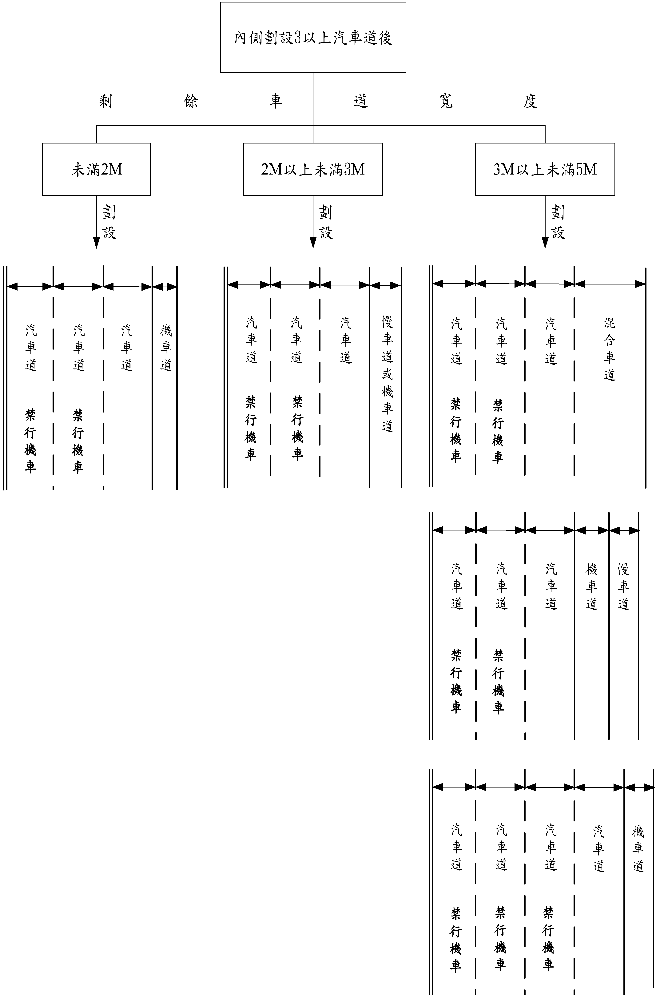

圖三 內側劃設三以上汽車道後，同向車道配置範例

